Wang’s Office ---- logo设计

- 最外圈为齿轮
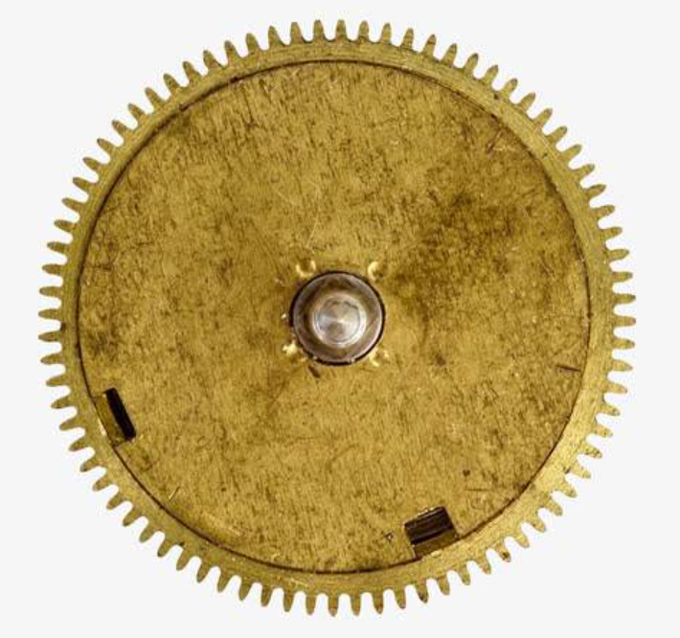
- 倒数第二圈为
距离均匀的七科白色星星（底色黑色）
- 倒数第三圈为麦穗参考下图形状，但是左下角和右下角的各自三只麦穗不要，只要圆形即可，不过尽量能做向他这个这么饱满真实感又强的麦穗

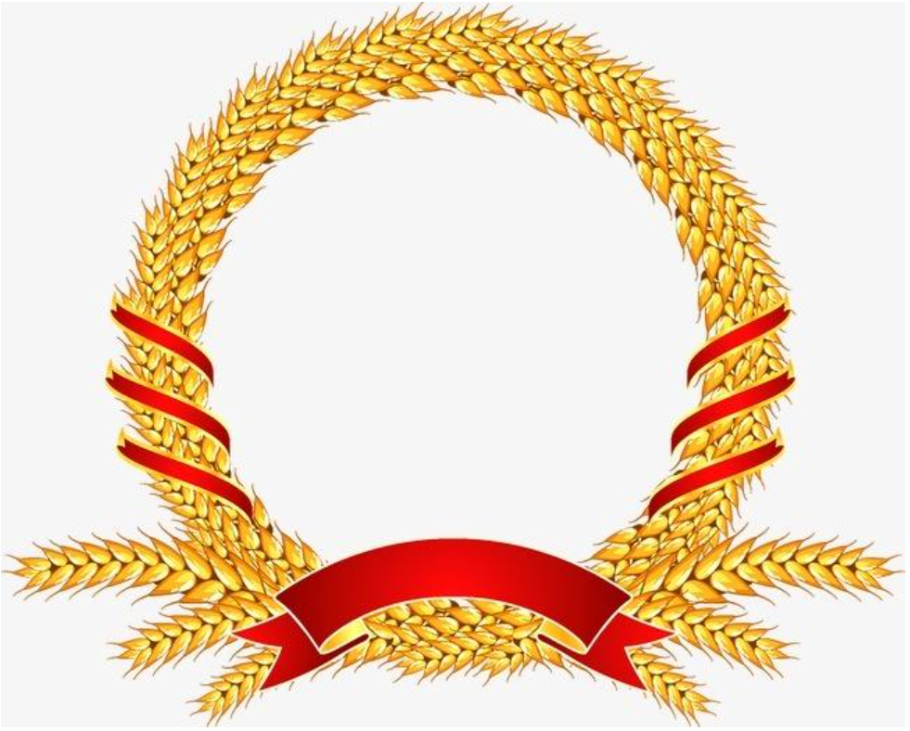
- 麦穗内圈底部做一只展翅飞鹰，参考下图内圈底部的那个大致形状（类似紧箍咒的那个图案）。做成飞鹰，左手拿橄榄枝，右手拿五支箭，参考美国国徽。

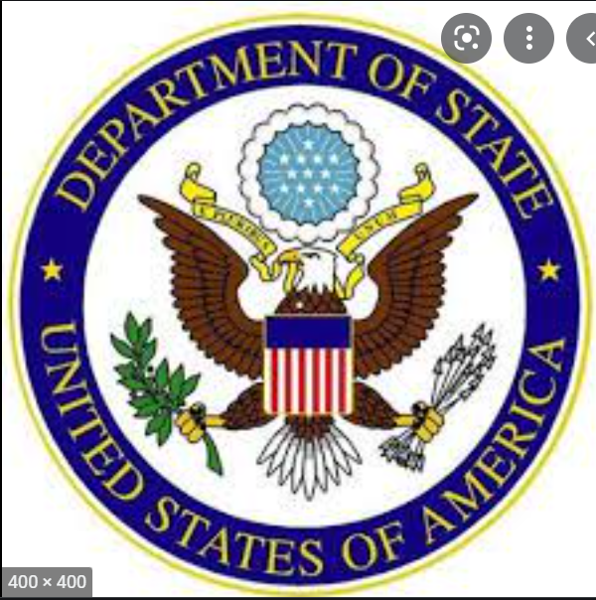
以上是美国国徽，他是站着的海雕（秃鹰），我们是在飞翔的雄鹰。
5、美国国徽海雕（秃鹰）头上的圆形我们做一个太阳。中间写：Wang’s Office --当然了，尽量写创意、协调好看点。

